Prénom : Date :

L’histoire des trains

1) Les rails.

A l’origine, les rails étaient des ______________ parallèles dans le sol. Ils étaient provoqués par le passage des __________ après de fortes _________. Si ils ne se formaient pas, les hommes les creusaient.
Les rails furent donc tout d’abord en ____________, puis en ____________, ensuite en _____________ et pour finir en _________.

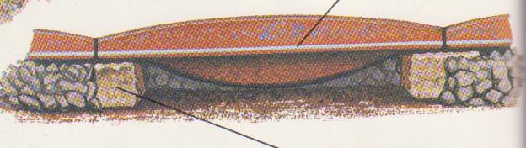

2) De l’homme à la locomotive.

Les premiers ____________________ sur rails ne transportaient pas des __________________. Ils étaient utilisés dans les __________.
Les bennes remplies de _____________ étaient poussées ou tirées par des _______________ ou des ________________.
En réunissant plusieurs ___________________, les hommes pouvaient transporter plus de ________________ à chaque trajet.

Les ________________ furent bientôt impuissants à tirer d’aussi lourdes charges. C’est alors que fut inventée la ____________________. Elle n’était pas fixée sur des ___________. Elle se trouvait au bout de la voie ferrée et tirait les _______________________ l’aide d’un _____________ ou d’une _______________.
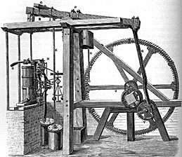
La première machine à vapeur fut inventée par ________________________ en ______.

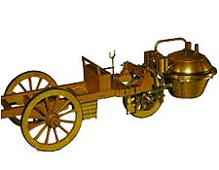
Le premier véhicule à vapeur fut inventé par
_____________________________ en _____.

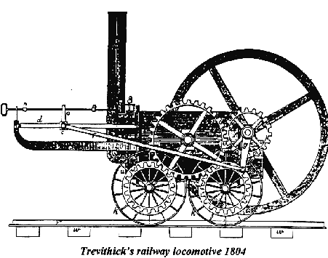

La première locomotive à vapeur fut inventée par _____________________
en ______.

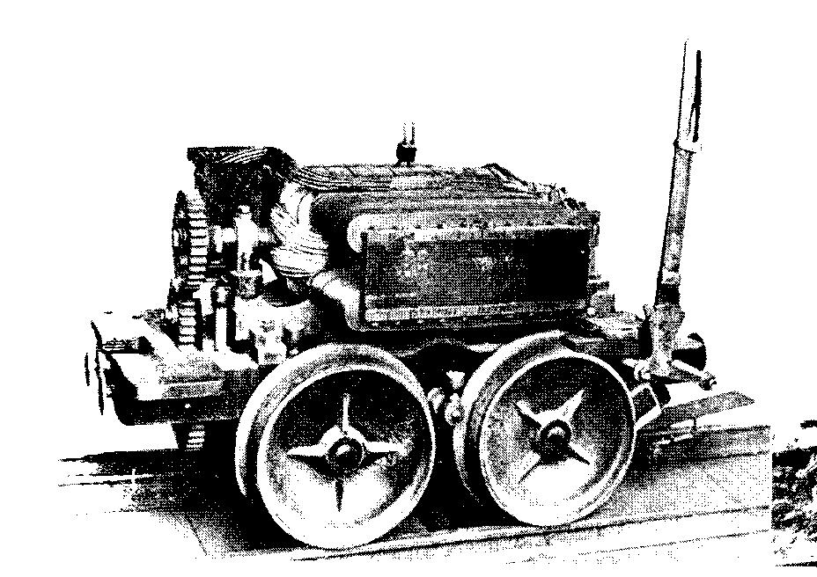

La première locomotive électrique fut inventée par _____________________
___________ en ______. Elle ne mesurait qu’un mètre de hauteur !

Il existe trois types de locomotives :
- ___________________________ : pour la conduire, il fallait deux personnes, le ____________________ et le ___________________. Elle disparut en _________.
- ___________________________ : une personne la conduit, le ________________. Elle démarre plus vite que la locomotive à _________.
- ___________________________ : c’est celle qui est toujours utilisée à notre époque.

3) Les wagons.

Vers 1825, apparurent les premiers wagons pour ___________________. Il y avait ______ classes tandis que maintenant il y en a _________.

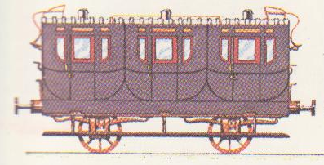
C’est une voiture de ______________
classe. La voiture est couverte.

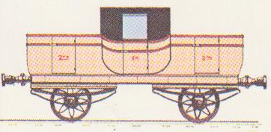
C’est une voiture de ______________ et de _______________ classe. Dans cette dernière, les passagers sont __________. Elle est découverte.

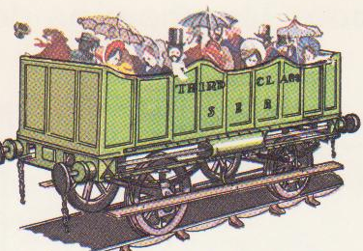
C’est une voiture de __________________ classe. Les passagers sont ______________. Elle est découverte.

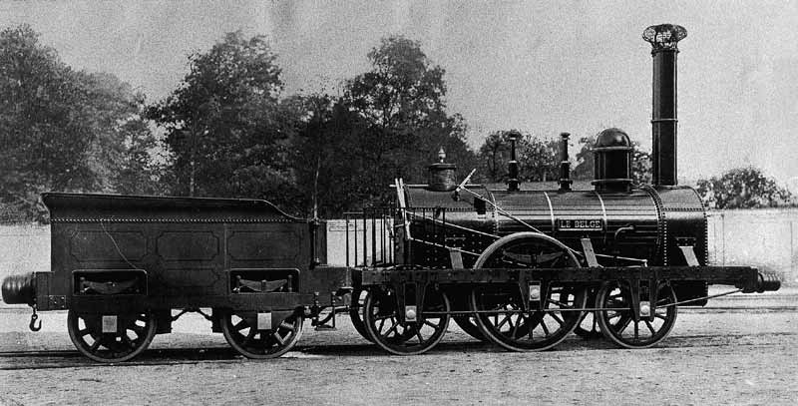
4) En Belgique.

La première construction belge sortit des ateliers __________________ en ______. Elle s’appelait « ________________ ».

La première ligne de chemins de fer belge fut inaugurée en _______. Elle reliait _______________ à ________________.
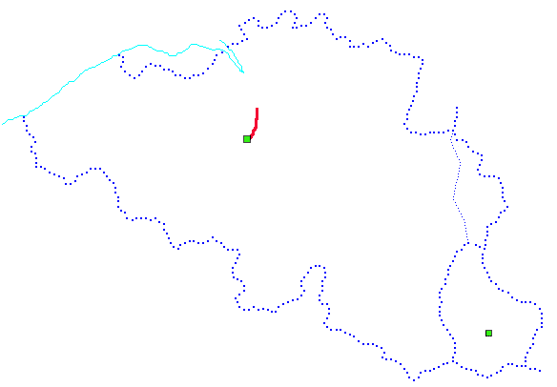

En 1935, la première ligne _____________________ fut ouverte. Elle reliait ________________ à ______________.

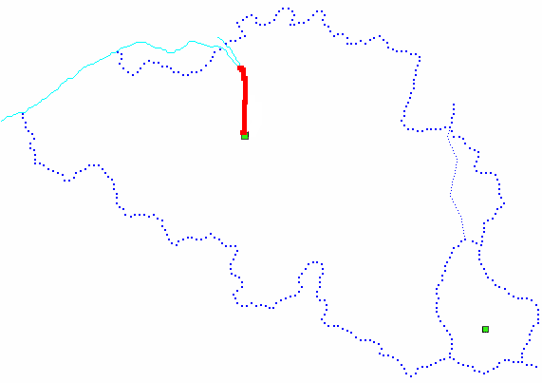

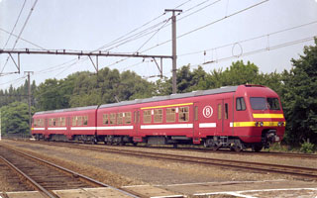
La _______ (Société Nationale des Chemins de fer) fut créée en ______. Elle fêta ses 75 ans en 2001.

L’_________________ est le premier train à grande vitesse mis en circulation en Belgique (_____). Il relie _______________ à _______. Cela se déroule en _______. Il passe dans le tunnel sous la _______________.

